**La importancia de elongar antes y después de cualquier actividad física.**

Los ejercicios de estiramiento son una parte importante del cualquier deporte. Es imprescindible estirar todo el cuerpo antes y después. Da igual el tipo de actividad física que realices. Desde velocidad, resistencia o fuerza. Siempre enfocándolos a las zonas del cuerpo que vas a trabajar más.

**Beneficios de estirar ANTES** de realizar cualquier actividad física:

* Favorece la circulación
* Desarrolla la concentración
* Previene sufrir lesiones
* Relajas los músculos
* Alivia el dolor muscular
* Aumenta la flexibilidad

Ni que decir tiene que es de igual importancia o más estirar también después de hacer deporte. Ya que los músculos se encuentran tensos y hay que relajarlos.

**Beneficios de estirar DESPUÉS** de realizar cualquier actividad física:

* También favorece la circulación
* Reduce el posible dolor en los músculos
* Reduce el cansancio
* Estimula la movilidad de las articulaciones.
* Sirve como relajante tanto muscular como mental.

¿Cuánto tiempo se debe elongar antes durante y después de una actividad?

La elongación se debe realiza antes y después de la actividad física a través de una corta rutina que puede durar unos 8 minutos.

¿Qué pasa si no elongar después de entrenar?

No estirar puede provocar lesiones musculares.

Por ello, el estirar se convierte en una obligación después de hacer ejercicio para fortalecer los músculos y prevenir la aparición de diferentes lesiones musculares que pueden dejarnos semanas en el dique seco

¿Qué sucede cuando el músculo se estira?

Cuando un músculo se encoge, tira del hueso al que está unido, y provoca su movimiento. Muchos músculos están agrupados por parejas, de forma que para hacer un movimiento, mientras un músculo se encoge, el otro se estira. Para hacer el movimiento inverso, los músculos, intercambian su trabajo.

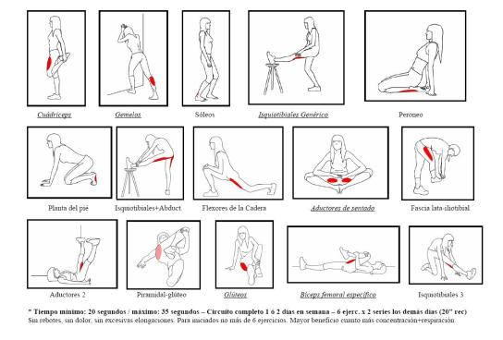 A continuación realice en su hogar estos distintos tipos de elongación, en donde cada ejercicio debe durar 20 a 30 segundos y luego cambia al siguiente ejercicio. Repetir 3 veces esta rutina.

“Levántate cada mañana y convéncete de que puedes hacerlo “